AIM
TA.080アプリケーション・セキュリティ・アーキテクチャ
株式会社伊藤園
生産物流システム/営業システム構築プロジェクト

作成者: ORACLE安原 卓
作成日: 2007/07/06
最終更新日: 2008/08/27
文書参照番号: T_TA080_ETO_100
版: Issue1.1

タイトル、主題、最終更新日、参照番号、および版には、Wordのブックマークが付けられており、文書のヘッダーおよびフッターを簡単に作成できます。これらを変更する場合は、誤ってブックマークを削除しないように注意してください。ブックマークを表示するには、「ツール」->「オプション...」コマンドを選択し、「表示」タブを選択します。次に、「表示項目」領域の「ブックマーク」オプションをチェックします。

承認:
株式会社伊藤園
日本オラクル株式会社
承認者の行を追加するには、表の最後のセルで[Tab]を押します。
この表紙ページの項目は、必要に応じて削除できます。たとえば、コピー番号は、管理対象の文書でコピーの配布状況を把握する必要がある場合にのみ必要です。
 コピー番号 _____

文書管理

変更記録
1
日付 | 作成者 | 版 | 変更時の参考資料
2007/09/11 | ORACLE安原 卓 | Draft1A | 以前の文書なし  （伊藤園様及び日立様との基盤検討セッションにおけるアプリケーション・セキュリティ・アーキテクチャ検討の結果を反映済み）
2007/09/13 | ORACLE安原 卓 | Draft1B | ORACLE内レビュー終了に伴い改版
2007/09/26 | ORACLE安原 卓 | Issue1.0 | 伊藤園様のレビュー完了により、Issue1.0に改版
2008/8/27 | ORACLE吉野 彰真 | Issue1.1 | 営業プロジェクトでのタスク検討結果により改版

レビューア

名前 | 職位

配布

コピー番号 | 名前 | 配布先
 | ライブラリ・マスター | プロジェクト・ライブラリ
 |  | プロジェクト・マネージャ
コピー番号は、配布する各コピーの表紙の「コピー番号」に記述する必要があります。文書を管理しない場合は、表紙ページからこの表、「保有者への注記」および「コピー番号」ラベルを削除できます。

保有者への注記:
この文書の電子コピーを受け取って印刷する場合は、文書管理のため、表紙に相当するページに氏名を記述してください。
この文書のハード・コピーを受け取った場合は、文書管理のため、表紙に氏名を記述してください。
目次
文書管理 2
変更記録 2
レビューア 2
配布 2
序説 4
目的 4
関連文書 4
タスクの範囲とアプローチ 5
業務システムセキュリティ 7
利用者の認証 7
利用者と業務権限のチェック 13
利用者と業務処理権限のチェック 14
監査ログ 15
データセキュリティ 18
データベース利用者の認証 18
データベースオブジェクトの監査 19
不正データの防止 20
登録/更新情報の保持 21
インターネットセキュリティ 23
コンピュータウィルス対策 23
外部からの侵略 23
システム環境セキュリティ 26
開発環境の分離 26
追加要件セキュリティ 28
この成果物の未完了の課題と完了済みの課題 38
未完了の課題 38
完了済みの課題 38

目次を更新するには、目次の任意の場所にカーソルを置き、[F9]を押します。表示されるレベルの数を変更するには、「挿入」->「索引と目次」コマンドを選択します。次に、「目次」タブが有効になっていることを確認し、「アウトライン レベル」の値を変更します。

序説

目的
この「アプリケーション・セキュリティ・アーキテクチャ」文書では、生産物流システム/営業システム構築プロジェクトの範囲内での、EBSシステムとデータへのアクセスを保護するために採用するアーキテクチャについて説明します。
この成果物は、生産物流システム/営業システム構築プロジェクトの以下のプロセスに対して、セキュリティ・アーキテクチャに関する情報ソースになります。
- アーキテクチャ策定
- モジュール設計・構築
- ビジネス要件のマッピング

関連文書
以下に本文書の関連文書を示します。
- 『T_CR010_ACO_100_プロジェクト管理計画書 Issue2.0』
- 『T_TA010_ETO_100_アーキテクチャに関する要件と戦略 Issue1.0』
- 『T_TA030_ETO_100_初期概念アーキテクチャ Issue1.0』
- 『T_TA070_ETO_100_初期概念アーキテクチャ Issue1.3』

タスクの範囲とアプローチ
生産物流システム/営業システムのセキュリティ・アーキテクチャについて、その検討範囲とアプローチを記述します。

業務システムセキュリティ
業務システムのセキュリティ要件について、初期概念アーキテクチャ（TA.070）で検討した対応基準の優先度に応じて、以下をゴールにその具体的な対応策を検討します。

生産プロジェクト TA.080での検討結果
- 本システムで対応する業務システムセキュリティ項目の明確化。
- 業務システムセキュリティの対応方法の明確化。（EBSの標準で対応可能なもの、パラメータやセットアップで対応するもの、追加開発で対応するもの、運用管理で対応するものなど）

営業プロジェクト TA.080での検討
- 営業システムで追加対応する業務システムセキュリティ項目の確認。
- 追加項目がある場合、その対応方法の明確化。

データセキュリティ
データベースおよびデータのセキュリティ要件について、初期概念アーキテクチャ（TA.070）で検討した対応基準の優先度に応じて、その具体的な対応策を検討します。

生産プロジェクト TA.080での検討結果
- 本システムで対応するデータセキュリティ項目の明確化。
- データセキュリティの対応方法の明確化。（EBSの標準で対応可能なもの、パラメータやセットアップで対応するもの、追加開発で対応するもの、運用管理で対応するものなど）

営業プロジェクト TA.080での検討
- 営業システムで追加対応するデータセキュリティ項目の確認。
- 追加項目がある場合、その対応方法の明確化。

インターネットセキュリティ
インターネットのセキュリティ要件について、初期概念アーキテクチャ（TA.070）で検討した対応基準の優先度に応じて、その具体的な対応策を検討します。

生産プロジェクト TA.080での検討結果
- 本システムで対応するインターネットセキュリティ項目の明確化。
- インターネットセキュリティの対応方法の明確化。（EBSの標準で対応可能なもの、パラメータやセットアップで対応するもの、追加開発で対応するもの、運用管理で対応するものなど）

営業プロジェクト TA.080での検討
- 営業システムで追加対応するインターネットセキュリティ項目の確認。
- 追加項目がある場合、その対応方法の明確化。

システム環境セキュリティ
システム環境のセキュリティ要件について、初期概念アーキテクチャ（TA.070）で検討した対応基準の優先度に応じて、その具体的な対応策を検討します。

生産プロジェクト TA.080での検討結果
- 本システムで対応するシステム環境セキュリティ項目の明確化。
- システム環境セキュリティの対応方法の明確化。（EBSの標準で対応可能なもの、パラメータやセットアップで対応するもの、追加開発で対応するもの、運用管理で対応するものなど）

営業プロジェクト TA.080での検討
- 営業システムで追加対応するシステム環境セキュリティ項目の確認。
- 追加項目がある場合、その対応方法の明確化。

追加要件セキュリティ
EBS標準装備のセキュリティ機能について、初期概念アーキテクチャ（TA.070）で検討した対応基準の優先度に応じて、追加要件として含める項目がある場合の具体的な対応策を検討します。

生産プロジェクト TA.080での検討結果
- 本システムで対応する追加要件セキュリティ項目の明確化。
- 追加要件セキュリティの対応方法の明確化。

営業プロジェクト TA.080での検討
- 営業システムで追加対応するセキュリティ項目の確認。
- 追加項目がある場合、その対応方法の明確化。

業務システムセキュリティ
業務システムセキュリティについて、以下のアーキテクチャ要件があります。これらの要件への対応策を定義します。
- 利用者の認証
- 利用者と業務権限のチェック
- 利用者と業務処理権限のチェック

利用者の認証

対応方針
利用者の認証について、初期概念アーキテクチャ（TA070）で検討したセキュリティ要件と対応方針を以下に記述します。対応方法はアプローチで明記したもので再定義し、詳細な方法を以降で説明しています。
項目 | 内容 | 優先度 | EBS対応可否 | 対応方法 | 詳細の参照先
認証する情報 | ユーザID/パスワードで管理し、業務システム利用可否を判定する。 | 1 | ○ | EBSのデフォルトの状態で利用可能。 | ユーザ認証
認証時の利用者への通知 | 前回ログイン情報（成功可否/日時/場所）を通知する。 | 3 | × | 対応をおこないません。 | －
パスワードの管理 | 利用者自身が下記条件でパスワードを変更する。  ①正しいユーザIDとパスワードを使い、既にログインしていること。 | 1 | ○ | EBSのデフォルトの状態で利用可能。 | パスワードの変更
パスワードの管理 | ②再度、変更前のパスワードの入力を求め、これが正しいこと。 | 1 | ○ | EBSのデフォルトの状態で利用可能。 | パスワードの変更
パスワードの管理 | ③パスワードで使用する文字に対して、最小文字数の設定、パスワードなしの禁止、ユーザIDと同一の文字列の禁止、有効期限の設定を任意に採用し、強度を確保すること。 | 1 | ○ | 製品パラメータの設定で対応。 | パスワードの強度拡張
不正アクセス防止 | ①同一ユーザIDを使用した複数ログインアクセスを可能とする。 | 2 | △ | EBSのデフォルトの状態で利用可能。 | 同一ユーザの複数ログイン
不正アクセス防止 | ②利用時間制限等の業務システムへのアクセスを制御する。 | 1 | ○ | システム運用管理で対応。 | アクセス制御
＜カラム説明＞
優先度： 1：必須 2：出来る範囲で対応 3：未対応も可
EBS対応可否： ○：対応可 △：一部可 ×：対応不可

ユーザ認証
業務システム（EBS）を利用するには、ログイン画面でユーザIDとパスワードによる認証を必要とします。ユーザIDとパスワードはEBS内でマスター管理されており、ログインやユーザIDをともなわないシステム操作はできません。

認証画面（ログイン）
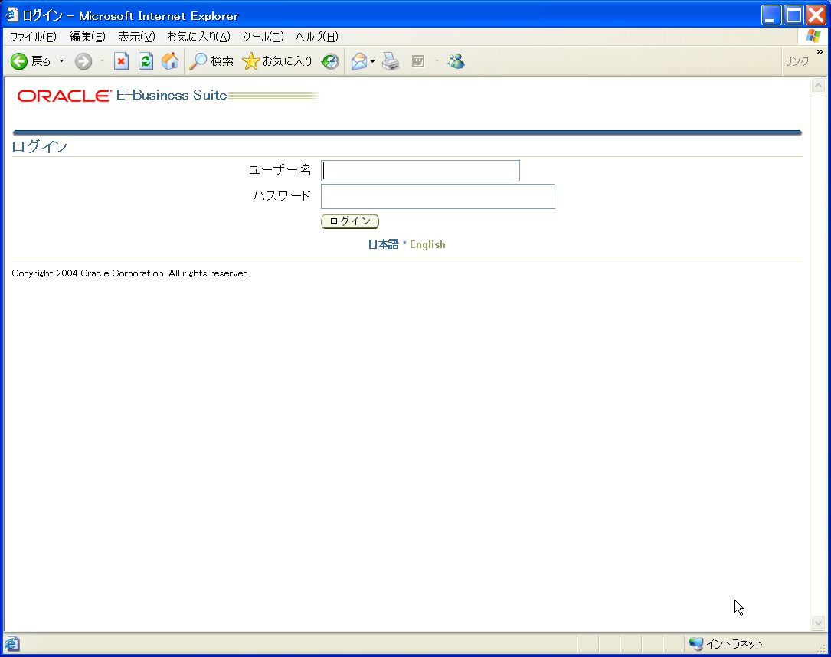

認証後画面（ログイン成功）
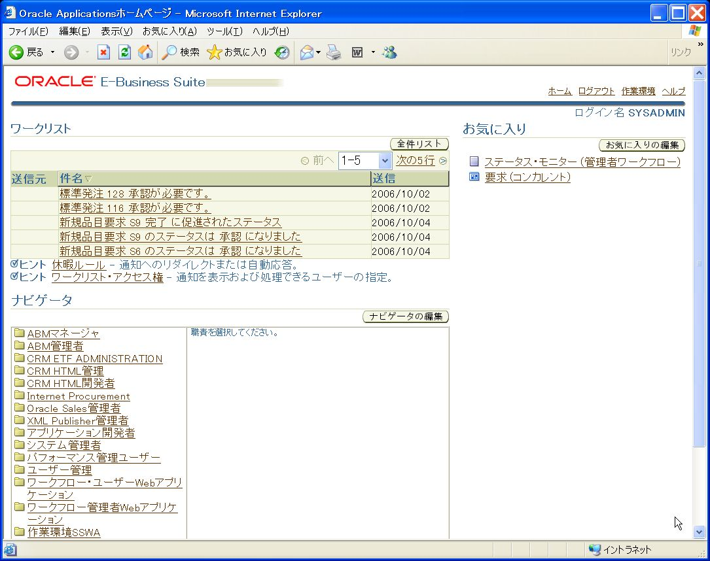

認証エラー（ログイン失敗）
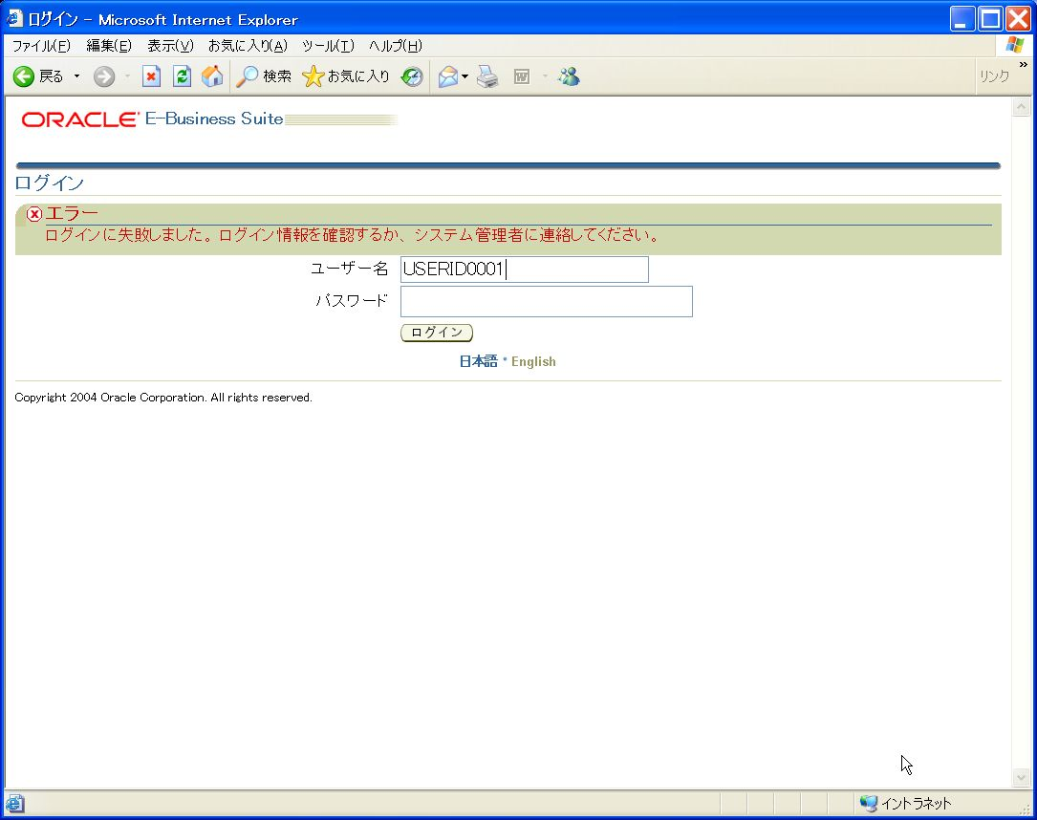

パスワードの変更
ユーザ認証に使用するパスワードの変更は、ログイン後の画面から呼び出すことができます。したがって、業務システムにログインが成功している必要があります。
パスワードの変更のためには、以下の３つの内容を入力する必要があります。
- 旧パスワード
- 新パスワード
- 新パスワードの再入力

認証後画面（ログイン成功）
パスワード変更画面へのリンク

パスワード変更画面
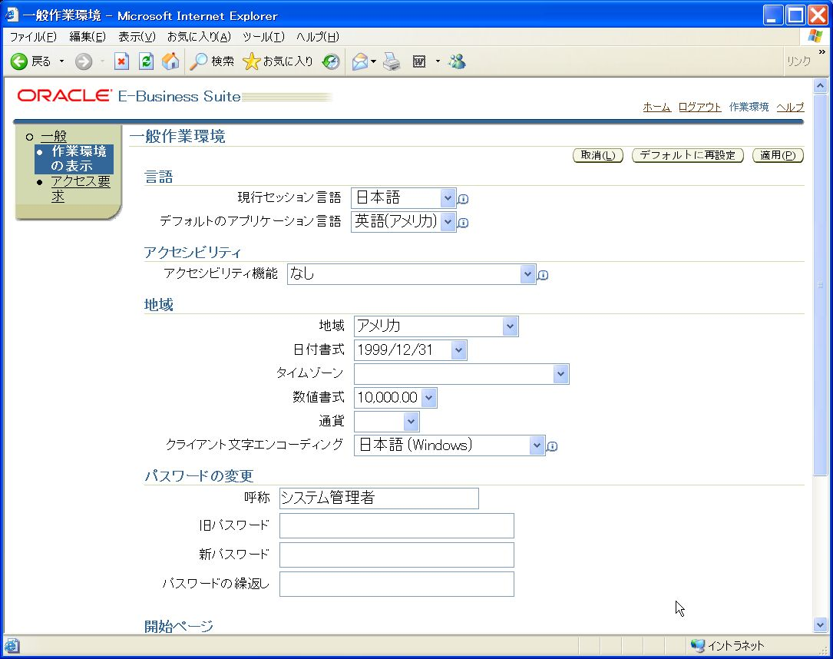
パスワード変更の入力項目
旧パスワード
新パスワード
新パスワードの再入力

パスワードの強度拡張
パスワードに関して、以下の製品パラメータの設定をおこなうことでその強度を拡張します。パラメータの設定は、システム管理者機能の中にあります。
設定項目 | パラメータ名 | デフォルト値 | 設定値
最小文字数の設定 | プロファイル・オプション：「サインオン・パスワード長」 | 5文字 | 6文字
パスワードなしの禁止 | （パラメータはありません） | 禁止 | （デフォルト以外の設定はできません）
ユーザIDと同一文字列の禁止 | プロファイル・オプション：「他人にわかりにくいサインオン・パスワード」 | No | Yes  ※以下の条件が同時に設定されます。  ・文字と数字を最低1文字ずつ含む。  ・ユーザIDと同じ文字列を含まない。  ・文字の繰り返しを含まない。（例：aa、11）
有効期限の設定 | ユーザ定義：「パスワード失効」  （日数orアクセス数） | なし | 日数：180日

ご参考：パスワードの最大文字数は30文字です。

パスワード設定時のエラー（ユーザIDと同一文字列の禁止）
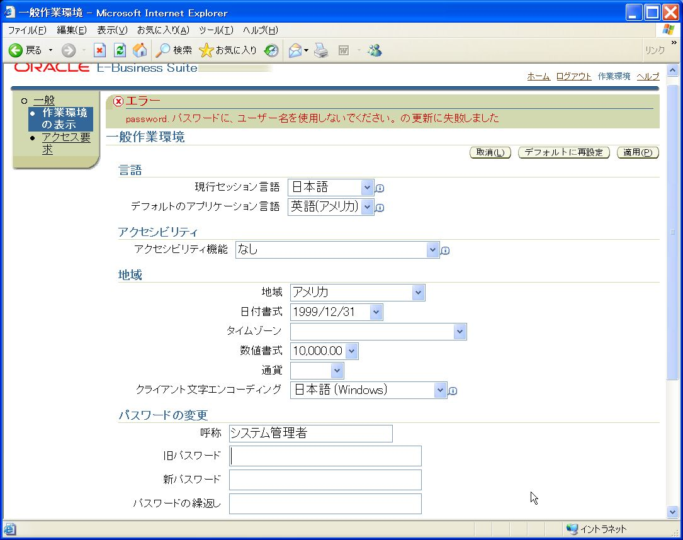

有効期限切れの場合、変更を促す画面
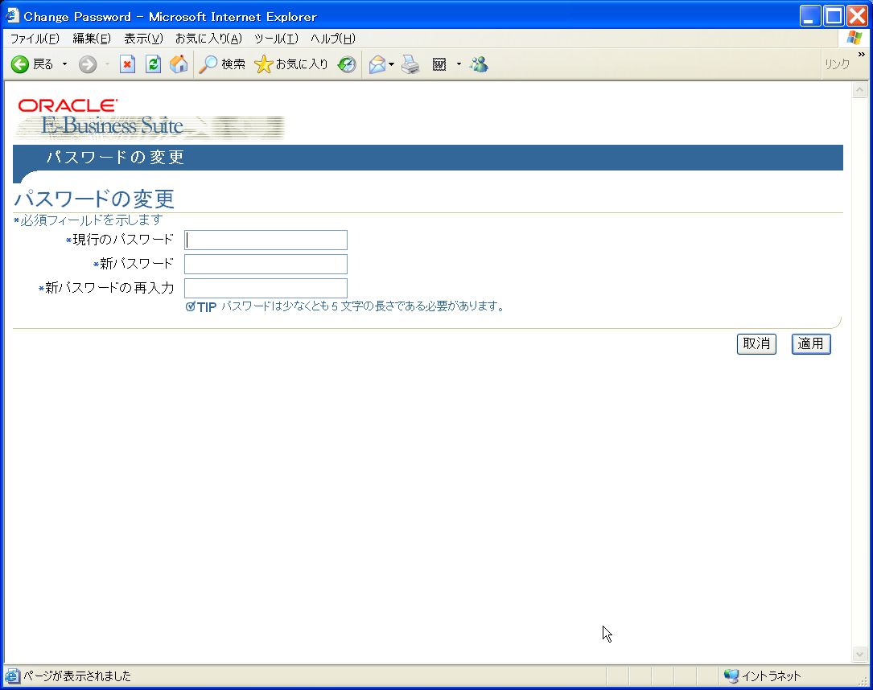

同一ユーザの複数ログイン
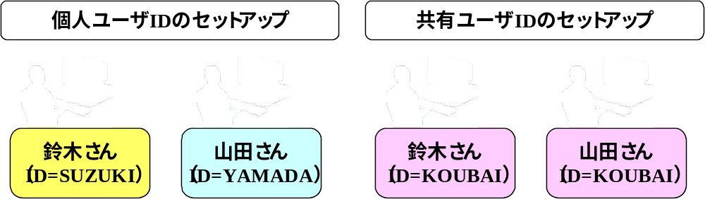
業務システム（EBS）への同一ユーザによる複数ログインは、デフォルトの状態で許可されます。ユーザIDの定義方法（セットアップ）によって、個人個人で異なるユーザIDを使用するオペレーションではなく、複数人でユーザIDを共有するオペレーションやシステム操作が可能になります。

ただし、この機能には以下の制約があります。
- 同一クライアントからの複数ログインは、サポート対象外の操作となります。
- 複数ログインを禁止する機能はありません。
ユーザIDをグループ共有で設定するか、あるいは個人単位とするかは、業務セキュリティ要件やオペレーションの検討で決定され、セットアップに反映されます。

アクセス制御
業務システム（EBS）への利用時間制限などのアクセスの制御は、以下のようにオンラインサービスを提供するAPサーバのプロセスの状態でおこないます。
サーバ・プロセスの状態 | アクセス
稼動 | 許可
停止 | 拒否
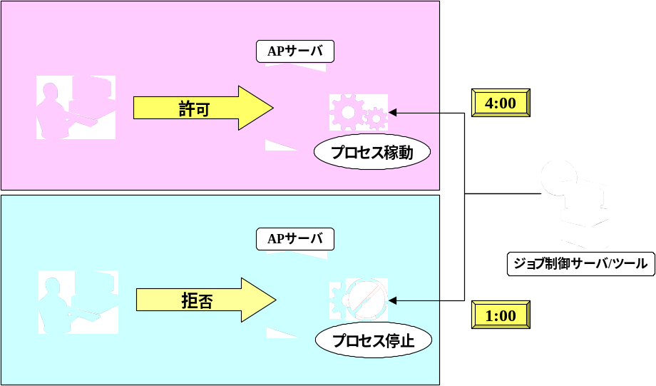
サーバ・プロセスの状態は、日々のスケジュールに基づいてジョブ制御ツールから自動運転で変更します。

利用者と業務権限のチェック

対応方針
利用者と業務権限のチェックについて、初期概念アーキテクチャ（TA070）で検討したセキュリティ要件と対応方針を以下に記述します。対応方法はアプローチで明記したもので再定義し、詳細な方法を以降で説明しています。
項目 | 内容 | 優先度 | EBS対応可否 | 対応方法 | 詳細の参照先
監査する情報 | 利用者と業務のマトリクスで管理し、利用可能な業務の可否を判定する。 | 1 | ○ | アプリケーションのセットアップで対応。 | ユーザ管理
監査結果の利用者への通知 | 権限がある場合は利用可能なメニューを表示する。権限がない場合は、メニューを表示しない。 | 1 | ○ | アプリケーションのセットアップで対応。 | 職責管理
＜カラム説明＞
優先度： 1：必須 2：出来る範囲で対応 3：未対応も可
EBS対応可否： ○：対応可 △：一部可 ×：対応不可

ユーザ管理
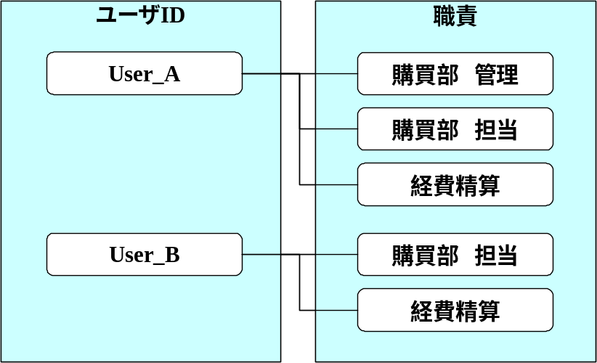
業務システム（EBS）のユーザには、利用可能な業務を関連付けて管理します。この利用可能な業務は、「職責」と呼びます。ユーザには、複数の職責を設定することもできます。

ユーザがシステムにログインすると、ユーザ毎の職責の一覧が表示されます。ユーザに設定されない職責は表示されません。
職責は、業務セキュリティ要件やオペレーションの検討で決定され、セットアップに反映されます。

職責管理
職責は、利用できる機能と関連付けて管理されます。この利用可能な機能には、「メニュー」、「要求グループ（コンカレント・プログラム）」があります。職責には、単一のメニューと要求グループが設定されます。
職責に設定されないメニューや要求グループの機能は表示されないので、利用することはできません。
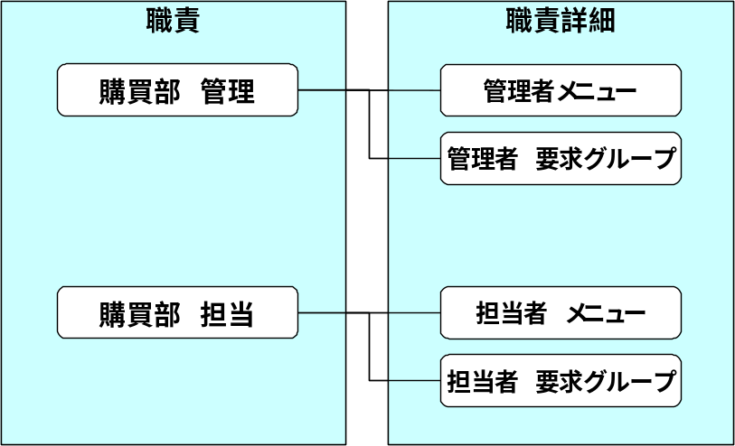
メニューや要求グループは、業務セキュリティ要件やオペレーションの検討で決定され、セットアップに反映されます。

利用者と業務処理権限のチェック

対応方針
利用者と業務処理権限のチェックについて、初期概念アーキテクチャ（TA070）で検討したセキュリティ要件と対応方針を以下に記述します。対応方法はアプローチで明記したもので再定義し、詳細な方法を以降で説明しています。
項目 | 内容 | 優先度 | EBS対応可否 | 対応方法 | 詳細の参照先
監査する情報 | 利用者と業務と業務機能のマトリクスで管理し、処理権限（更新可能/参照可能）を判定する。 | 1 | ○ | アプリケーションのセットアップで対応。 | 機能管理
監査結果の利用者への通知 | 更新可能な場合は該当機能の全機能を利用可能とする。参照可能な場合は該当機能の登録/更新/削除といったデータ更新機能は利用できず、参照・作表のみが可能となる。 | 1 | ○ | アプリケーションのセットアップで対応。 | 機能管理
＜カラム説明＞
優先度： 1：必須 2：出来る範囲で対応 3：未対応も可
EBS対応可否： ○：対応可 △：一部可 ×：対応不可

機能管理
メニューは、利用できる画面と関連付けて管理されます。要求グループは、利用できる帳票やコンカレント・プログラムと関連付けて管理されます。メニューや要求グループには、複数の機能を設定することもできます。
参照機能あるいは更新機能毎に、メニューや要求グループに関連付けることで業務処理権限を設定することができます。メニューや要求グループに設定されない機能は表示されないので、利用することはできません。
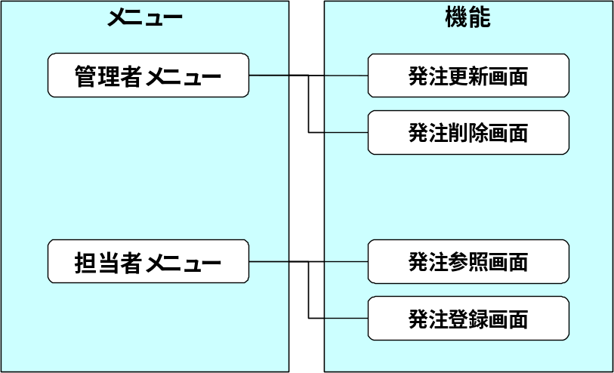
メニューや要求グループに設定される機能は、業務セキュリティ要件やオペレーションの検討で決定され、セットアップに反映されます。
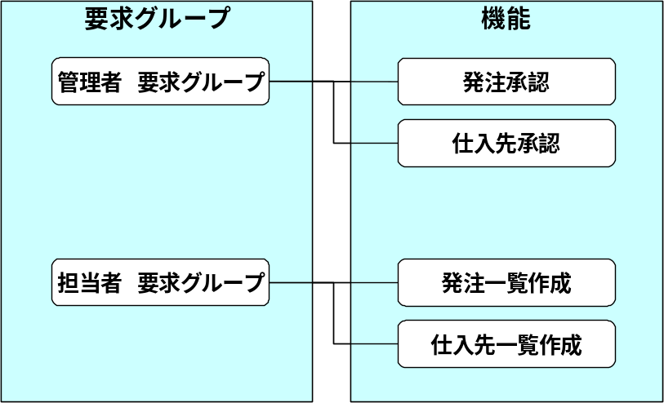

監査ログ

対応方針
監査ログについて、初期概念アーキテクチャ（TA070）で検討したセキュリティ要件と対応方針を以下に記述します。対応方法はアプローチで明記したもので再定義し、詳細な方法を以降で説明しています。
項目 | 内容 | 優先度 | EBS対応可否 | 対応方法 | 詳細の参照先
対象イベント | ①業務システム認証 | 1 | ○ | 製品パラメータの設定で対応。 | 業務システム認証の監査ログ
対象イベント | ②パスワード変更時 | 2 | ○ | EBSのデフォルトの状態で利用可能。 | パスワード変更時の監査ログ
対象イベント | ③プログラム起動・終了時 | 1 | ○ | EBSのデフォルトの状態で利用可能。 | プログラム起動・終了時の監査ログ
ロギング記録情報 | ①発生日時 | 1 | ○ | EBSのデフォルトの状態で利用可能。 | ・業務システム認証の監査ログ  ・パスワード変更時の監査ログ  ・プログラム起動・終了時の監査ログ
ロギング記録情報 | ②イベントの種類 | 1 | ○ | EBSのデフォルトの状態で利用可能。 | ・業務システム認証の監査ログ  ・パスワード変更時の監査ログ  ・プログラム起動・終了時の監査ログ
ロギング記録情報 | ③該当するユーザID | 1 | ○ | EBSのデフォルトの状態で利用可能。 | ・業務システム認証の監査ログ  ・パスワード変更時の監査ログ  ・プログラム起動・終了時の監査ログ
ロギング記録情報 | ④プログラム名 | 1 | ○ | EBSのデフォルトの状態で利用可能。 | プログラム起動・終了時の監査ログ
ロギング記録情報 | ⑤該当する端末のIPアドレス | 3 | × | 対応をおこないません。 | －
＜カラム説明＞
優先度： 1：必須 2：出来る範囲で対応 3：未対応も可
EBS対応可否： ○：対応可 △：一部可 ×：対応不可

業務システム認証の監査ログ
業務システムへの認証の履歴は、以下の製品パラメータの設定をおこなうことで取得することができます。パラメータの設定は、システム管理者機能の中にあります。
設定項目 | パラメータ名 | デフォルト値 | 設定値
業務システム認証の監査 | プロファイル・オプション：「サインオン：監査レベル」  （ユーザor職責orフォーム） | なし | フォーム
この機能によりユーザの認証の以下の履歴情報がデータベース内に記録され、必要なときに参照することができます。参照には「ユーザサインオン履歴監査レポート」を使用します。
- 発生日時
- イベントの種類（対象イベントは業務システム認証のみ）
- 該当するユーザID
この機能を有効にすることにより、履歴のデータを保持するための追加のサーバリソースが必要になります。さらに、履歴データを定期的にパージする運用が必要になります。
後述の追加要件セキュリティの各種監査レポートを利用するために、サインオン監査レベルは最上位である「フォーム」を設定します。あわせて「ページ・アクセス・トラッキング」と「Web Inquiryアクセス・ログ」機能を有効にします。
履歴データは、データベースに5年間保持します。ただし、「フォーム」レベルはデータ量が大量になるため、「ページ・アクセス・トラッキング」のデータのみ保存期間は6ヶ月とします。

パスワード変更時の監査ログ
パスワード変更時の監査ログとして、デフォルトの状態で以下の情報をデータベース内に記録します。記録される情報は最終の履歴のみで、以前の履歴は保持しません。参照には、データベースのFND_USER表のPASSWORD_DATE列を直接問い合わせることで可能です。
- 発生日時
- イベントの種類（対象イベントはパスワード変更のみ）
- 該当するユーザID

プログラム起動・終了時の監査ログ
コンカレント・プログラム（帳票/バッチ・プログラム）の監査ログとして、デフォルトの状態で以下の情報をデータベース内に記録します。参照には、システム管理者機能内の「要求画面」と「コンカレント要求履歴監査レポート」を使用します。
- 発生日時
- イベントの種類（対象イベントはコンカレント起動・終了のみ）
- 該当するユーザID
- プログラム名
この機能により、履歴のデータを保持するための追加のサーバリソースが必要になります。さらに、履歴データを定期的にパージする運用が必要になります。

データセキュリティ
データセキュリティについて、以下のアーキテクチャ要件があります。これらの要件への対応策を定義します。
- データベース利用者の認証
- データベースオブジェクトの監査
- 不正データの防止
- 登録/更新情報の保持

データベース利用者の認証

対応方針
データベース利用者の認証について、初期概念アーキテクチャ（TA070）で検討したセキュリティ要件と対応方針を以下に記述します。対応方法はアプローチで明記したもので再定義し、詳細な方法を以降で説明しています。
項目 | 内容 | 優先度 | EBS対応可否 | 対応方法 | 詳細の参照先
認証する情報 | ユーザID/パスワードで管理し、データベースへの接続可否を判定する。 | 1 | ○ | EBSのデフォルトの状態で利用可能。 | データベース認証
不正アクセス防止 | ①利用時間制限等でDB接続システムへのアクセス制御する。（ユーザIDロック） | 1 | ○ | システム運用管理で対応。 | データベースのアクセス制御
＜カラム説明＞
優先度： 1：必須 2：出来る範囲で対応 3：未対応も可
EBS対応可否： ○：対応可 △：一部可 ×：対応不可

データベース認証
オラクルデータベースへのアクセスには、ユーザIDとパスワードによる認証を必要とします。ユーザIDとパスワードはデータベース内でマスター管理されており、ログインやユーザIDをともなわない操作はできません。
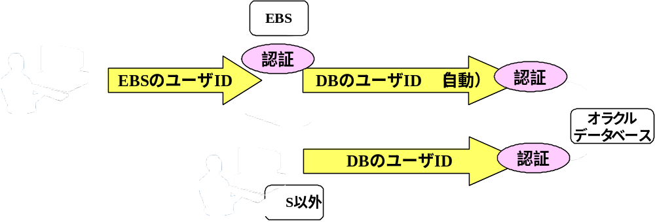
EBSのアプリケーションからのアクセスは、EBSのセキュリティ機能で自動的に制御されます。EBSユーザはデータベースのユーザIDを意識する必要はありません。

データベースのアクセス制御
データベースへの利用時間制限などによるアクセスの制御は、データベース接続サービスを提供するDBサーバのプロセスの状態でおこないます。
サーバ・プロセスの状態 | アクセス
稼動 | 許可
停止 | 拒否
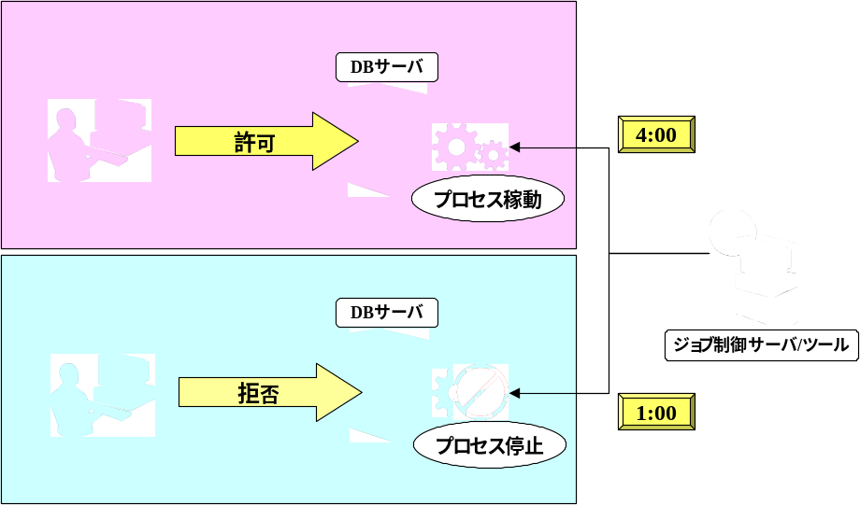
サーバ・プロセスの状態は、日々のスケジュールに基づいてジョブ制御ツールから自動運転で変更します。

データベースの任意のユーザIDのみを制御する場合は、アカウントロック機能を使用することができます。ただし、アカウントロック機能はEBSで内部使用されているデータベースのユーザIDに使用することはできません。

データベースオブジェクトの監査

対応方針
データベースオブジェクトの監査について、初期概念アーキテクチャ（TA070）で検討したセキュリティ要件と対応方針を以下に記述します。対応方法はアプローチで明記したもので再定義し、詳細な方法を以降で説明しています。
項目 | 内容 | 優先度 | EBS対応可否 | 対応方法 | 詳細の参照先
監査する情報 | オブジェクト権限を付与することでアクセス可否を判定する。 | 1 | ○ | EBSのデフォルトの状態で利用可能。 | オブジェクト権限管理
＜カラム説明＞
優先度： 1：必須 2：出来る範囲で対応 3：未対応も可
EBS対応可否： ○：対応可 △：一部可 ×：対応不可

オブジェクト権限管理
データベースのユーザには、利用可能なオブジェクト（表、ビューなどのデータ）の権限が関連付けられて管理されています。ユーザには、複数の権限を設定することもできます。権限のないオブジェクトにはアクセスできません。

表権限やビュー権限の例
権限 | 説明
SELECT | SELECT文での問合せ
INSERT | INSERT文での新しい行の追加
DELETE | DELETE文での行の削除
UPDATE | UPDATE文での行の更新

EBSで内部使用されているデータベースのユーザと、標準表に対するオブジェクト権限は、デフォルトの状態で設定済みです。データアクセスの権限は業務システムセキュリティのレベル（EBSユーザ、職責、機能）で制御されますので、意識する必要はありません。
追加開発のオブジェクトや、EBS以外からのアクセス用ユーザに対して、この機能を使用します。

不正データの防止

対応方針
不正データの防止について、初期概念アーキテクチャ（TA070）で検討したセキュリティ要件と対応方針を以下に記述します。対応方法はアプローチで明記したもので再定義し、詳細な方法を以降で説明しています。
項目 | 内容 | 優先度 | EBS対応可否 | 対応方法 | 詳細の参照先
インタフェース | 入力データの妥当性（範囲外の値）のチェックをおこなう。 | 1 | ○ | ・アプリケーションのセットアップで対応。  ・アプリケーションの追加機能開発で対応。 | 値セット検証機能
インタフェース | データ型やデータ量の上限/下限などのチェックをおこなう。 | 1 | ○ | ・アプリケーションのセットアップで対応。  ・アプリケーションの追加機能開発で対応。 | 値セット検証機能
＜カラム説明＞
優先度： 1：必須 2：出来る範囲で対応 3：未対応も可
EBS対応可否： ○：対応可 △：一部可 ×：対応不可

値セット検証機能
EBSのオンライン画面において、入力項目にその妥当性を検証する機能を任意で設定することができます。この機能を設定することにより、以下の検証をおこなうことができます。
- 書式タイプ（文字、数値、日付、時刻）
- 最小値、最大値
- 文字数、桁数
- 表検証（任意の表に登録されたデータの範囲かどうか）
オンライン画面によっては、この値セット検証機能ではなく専用の妥当性検証機能を備えたものもあります。
バッチプログラムでのデータの妥当性検証は、この値セットを設定した項目についてはオンラインと同様に有効になります。
入力項目への値セット機能の適用は、業務セキュリティ要件やオペレーションの検討で決定され、セットアップに反映されます。
値セット検証機能で対応できないものやアドオンに関しては、追加開発として要件に応じた検証機能を開発します。

登録/更新情報の保持

対応方針
登録/更新情報の保持について、初期概念アーキテクチャ（TA070）で検討したセキュリティ要件と対応方針を以下に記述します。対応方法はアプローチで明記したもので再定義し、詳細な方法を以降で説明しています。
項目 | 内容 | 優先度 | EBS対応可否 | 対応方法 | 詳細の参照先
登録情報 | システム日付/時刻、ログインユーザ、IPアドレス、プログラムID | 2 | △ | EBSのデフォルトの状態で利用可能。  ※IPアドレスは対応しません。 | WHOカラム機能
更新情報 | システム日付/時刻、ログインユーザ、IPアドレス、プログラムID | 2 | △ | EBSのデフォルトの状態で利用可能。  ※IPアドレスは対応しません。 | WHOカラム機能
＜カラム説明＞
優先度： 1：必須 2：出来る範囲で対応 3：未対応も可
EBS対応可否： ○：対応可 △：一部可 ×：対応不可

WHOカラム機能
WHOカラムは、EBSのデータの登録/更新情報を保持するレコード単位の履歴保持機能です。このレコード履歴カラムはデフォルトの状態で標準表に装備されており、以下の情報を保持しています。
- 作成ユーザID
- 作成日付、時刻
- 最終更新ユーザID
- 最終更新日付、時刻
コンカレントプログラムによって更新される表は、以下の追加のレコード履歴カラムが装備されています。
- コンカレント要求ID
- コンカレントプログラムのアプリケーションID
- コンカレントプログラムID
- プログラムによる最終更新日付、時刻

インターネットセキュリティ
インターネットセキュリティについて、以下のアーキテクチャ要件があります。これらの要件への対応策を定義します。
- コンピュータウィルス対策
- 外部からの侵略

コンピュータウィルス対策

対応方針
コンピュータウィルス対策について、初期概念アーキテクチャ（TA070）で検討したセキュリティ要件と対応方針を以下に記述します。対応方法はアプローチで明記したもので再定義し、詳細な方法を以降で説明しています。
項目 | 内容 | 優先度 | EBS対応可否 | 対応方法 | 詳細の参照先
ウィルス対策ソフトの導入 | 新規導入サーバはウィルス対策ソフトを導入する。※Windowsサーバを対象とし、クライアントは対象外とする。 | － | － | EBSサーバはUNIX機なので、対象外とします。  UNIX機へのウィルス対策はおこないません。 | なし
パターンファイルの更新 | 人手を介在せず、自動更新（スケジューリングによる自動化）をおこなう。 | － | － | EBSサーバはUNIX機なので、対象外とします。  UNIX機へのウィルス対策はおこないません。 | なし
＜カラム説明＞
優先度： 1：必須 2：出来る範囲で対応 3：未対応も可
EBS対応可否： ○：対応可 △：一部可 ×：対応不可

外部からの侵略

対応方針
外部からの侵略について、初期概念アーキテクチャ（TA070）で検討したセキュリティ要件と対応方針を以下に記述します。対応方法はアプローチで明記したもので再定義し、詳細な方法を以降で説明しています。
項目 | 内容 | 優先度 | EBS対応可否 | 対応方法 | 詳細の参照先
FireWall・DMZ環境の構築 | 外部（InterNet）からの接続はFireWall構築、DMZを構築する。 | 1 | ○ | システム運用管理で対応する。 | EBSの外部サイトからのアクセス方式
SSL-VPN通信 | 外部企業が接続する場合はSSL-VPNを利用することで、第三者からのアクセスを遮断する。 | － | － | システム運用管理で対応する。  VPNの対応はおこないません。外部企業からのアクセスは、上記の外部（InterNet）経由とし、SSLで暗号化をおこないます。 | 暗号化通信
＜カラム説明＞
優先度： 1：必須 2：出来る範囲で対応 3：未対応も可
EBS対応可否： ○：対応可 △：一部可 ×：対応不可

EBSの外部サイトからのアクセス方式
「初期概念アーキテクチャ（TA.030）」にて、3つのアクセス方式を詳細検討し、セキュリティ対策やネットワーク設備の観点から下図および検討比較表の方式Aに決定しました。外部サイト（外部企業）からのアクセスは、インターネット経由となるためFirewallとDMZを構成します。
以下は、「初期概念アーキテクチャ（TA/030）」の内容の抜粋です。

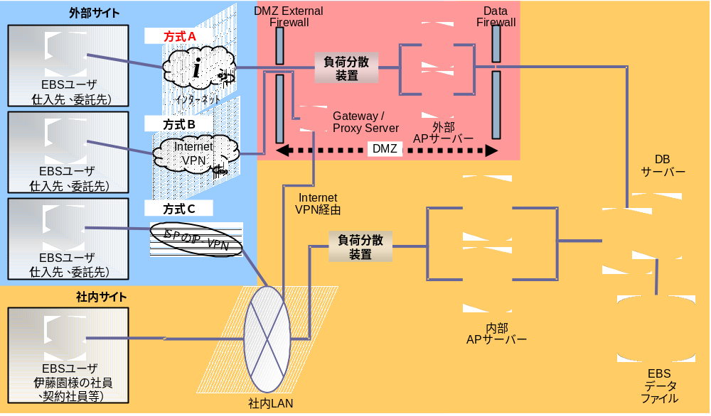
構成図

検討比較表
検討ポイント | 方式A | 方式B | 方式C
セキュリティ  （外部からの攻撃に対して） | ○  アクセス範囲は、DMZ上のEBS外部Webサーバのみ | △  アクセス範囲は、伊藤園様の社内ネットワークとなり、重要なシステムやファイルサーバ等には不正アクセス防止のセキュリティ対策が取られている必要あり。 | △  アクセス範囲は、伊藤園様の社内ネットワークとなり、重要なシステムやファイルサーバ等には不正アクセス防止のセキュリティ対策が取られている必要あり。
伊藤園様の設備・環境のコスト | ○  EBS外部WebサーバへのFirewall設定。 | △  InternetからのFirewall設定、およびVPN設備やGateway/Proxy Serverの導入。 | ×  アクセスサイト毎のIP-VPNが必要。サイト数が多いとコスト大。
委託先、外部倉庫様の設備・環境のコスト | ○  Webブラウザが稼動可能なPC。 | △  Webブラウザ＋Jinitiatorが稼動可能なPC、及びVPN設備が必要。 | △  Webブラウザ＋Jinitiatorが稼動可能なPC、及びVPN設備が必要。
伊藤園様のネットワーク管理者 | ○  高いスキルは不要。 | △  ネットワーク管理とセキュリティ管理の高いスキルが必要。 | ○  複雑な管理はISPが担当する為、高いスキルは不要。
委託先・外部倉庫様のアカウント管理 | ○  EBSのユーザアカウント管理。 | △  EBSのユーザアカウント管理、及びVPNのアカウント管理。 | △  EBSのユーザアカウント管理、及びVPNのアカウント管理。
アドオン開発コスト | ×  標準のForms画面が利用できる機能についてもアドオン開発が必要。 | ○  標準のForms画面が利用できる機能については、アドオン不要。 | ○  標準のForms画面が利用できる機能については、アドオン不要。
Forms画面利用  （Java Applet画面） | ×  標準/アドオン共に利用不可。 | ○  標準/アドオン共に利用可。 | ○  標準/アドオン共に利用可。
OAF画面利用  （Webブラウザ画面） | ○  標準/アドオン共に利用可。 | ○  標準/アドオン共に利用可。 | ○  標準/アドオン共に利用可。

暗号化通信
クライアントからの通信に対して、暗号化の方針を以下のように定義します。
クライアント（回線） | 暗号化の有無 | 通信プロトコル | 暗号・複合化処理の実行場所
社内（LAN） | なし | HTTP | －
社外（インターネット） | あり | HTTPS（SSL） | 負荷分散装置  （SSLアクセラレータ機能）

暗号・複合化処理の実行場所は、負荷分散装置と外部APサーバの2案で検討をおこないました。その結果、将来的な社外ユーザ数の変動の可能性、サイジング面での対処の容易さから、負荷分散装置でおこなうことに決定しました。
暗号化通信をおこなう場合、電子証明書の取得が必要になります。

システム環境セキュリティ
システム環境セキュリティについて、以下のアーキテクチャ要件があります。これらの要件への対応策を定義します。
- 開発環境の分離

開発環境の分離

対応方針
開発環境の分離について、初期概念アーキテクチャ（TA070）で検討したセキュリティ要件と対応方針を以下に記述します。対応方法はアプローチで明記したもので再定義し、詳細な方法を以降で説明しています。
項目 | 内容 | 優先度 | EBS対応可否 | 対応方法 | 詳細の参照先
ハードウェア | 開発機と本番機は分離し、開発環境で発生した被害が波及しないようにする。 | 1 | ○ | システム運用管理で対応する。 | ハードウェア環境の構成
データアクセス | 開発環境から本番環境データに対するアクセスを制御する。 | 1 | ○ | システム運用管理で対応する。 | 本番環境のアクセス制限
＜カラム説明＞
優先度： 1：必須 2：出来る範囲で対応 3：未対応も可
EBS対応可否： ○：対応可 △：一部可 ×：対応不可

ハードウェア環境の構成
開発環境のハードウェアは、本番機とは別々のハードウェアとして構成する方針です。したがって、開発環境で発生する被害から本番環境への波及はありません。プロジェクトで使用する環境は、下図に示すように、開発環境、テスト環境、本番環境で構成されます。

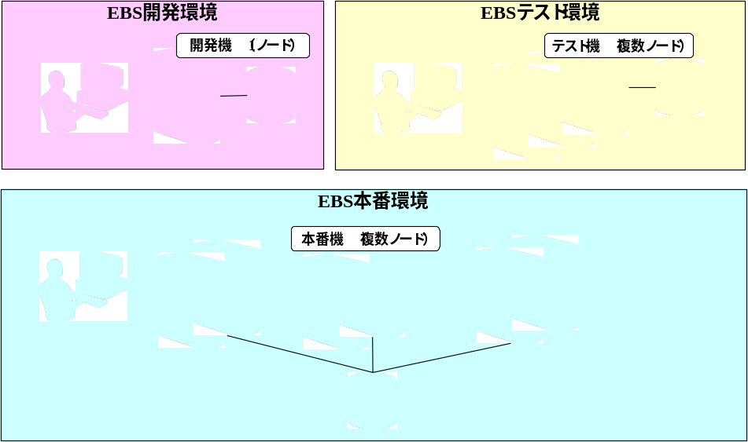
ハードウェア構成

本番環境のアクセス制限
本番環境へのアクセス制限をおこなう目的で、以下の運用をおこないます。
- デフォルトのパスワードの変更
  - EBSユーザ、およびデータベースユーザのパスワードを変更し、デフォルトのパスワードでのアクセスを禁止します。
- 利用ユーザの制限
  - 以下の図に示すように環境毎に利用ユーザを制限します。本番環境の操作の必要のあるユーザに対してのみ、EBSユーザ、データベースユーザ、OSユーザとそれらのパスワードを開示します。その他のユーザへはユーザとパスワードを開示せず、アクセスを禁止します。

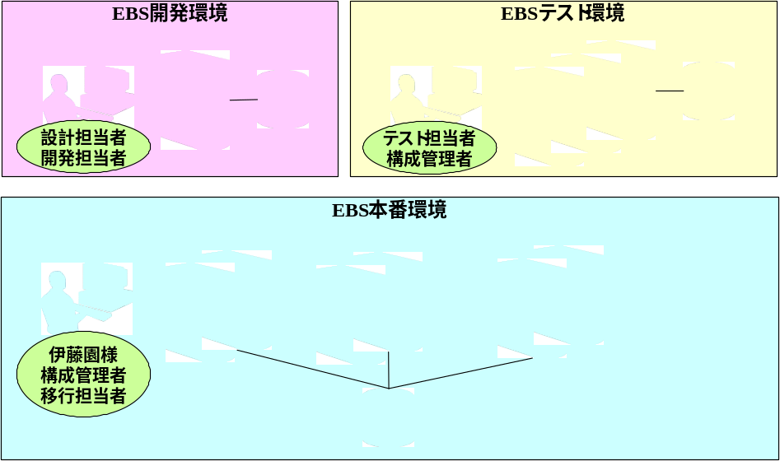
利用ユーザの制限例

追加要件セキュリティ
EBSの標準装備のセキュリティ機能において、他社で検討された事例を参考に、本システムのアーキテクチャ要件の追加としてその対応を定義します。

対応方針
EBS標準装備のセキュリティ機能について、初期概念アーキテクチャ（TA070）で検討した対応方針を以下に記述します。対応方法はアプローチで明記したもので再定義し、詳細な方法を以降で説明しています。
分類 | 機能 | 機能タイプ | 機能の説明 | 優先度 | 対応方法 | 詳細の参照先
ユーザ | ユーザIDの使用禁止、解除 | 標準 | システム管理者にて、任意のユーザIDを使用禁止にしたり解除したりする。 | 1 | EBSのデフォルトの状態で利用可能。 | ユーザIDの制御
パスワード | パスワードの非表示 | 標準 | パスワードの入力時、画面上にパスワードを表示しない。（隠し文字を表示する。） | 1 | EBSのデフォルトの状態で利用可能。 | パスワードの非表示/暗号化
パスワード | パスワードの暗号化 | 標準 | パスワードをサーバに保存する場合、暗号化する。 | 2 | EBSのデフォルトの状態で利用可能。 | パスワードの非表示/暗号化
パスワード | パスワードの初期化（変更） | 標準 | システム管理者にて、任意のユーザのパスワードを初期化（変更）できる。 | 1 | EBSのデフォルトの状態で利用可能。 | パスワードの初期化/変更強制
パスワード | 初期パスワードの変更強制 | 標準 | 初回ログイン時の初期パスワードについて、利用者に変更を強制することができる。 | 1 | EBSのデフォルトの状態で利用可能。 | パスワードの初期化/変更強制
パスワード | パスワードの有効期限 | ｵﾌﾟｼｮﾝ | パスワードの有効期限や有効アクセス回数を設定できる（ユーザ毎） 。  期限を超過するとサインオン時に変更要求が表示される。 | 1 | 製品パラメータの設定で対応。 | （業務システムセキュリティの利用者の認証、パスワードの強度拡張）
パスワード | パスワードの再利用禁止 | ｵﾌﾟｼｮﾝ | 過去に使用したパスワードを設定することを禁止する（日数指定）。 | 2 | 製品パラメータの設定で対応。 | ログインに関するパラメータ
パスワード | ログイン失敗限度の指定 | ｵﾌﾟｼｮﾝ | 設定した回数のサインオンを失敗した場合、該当ユーザIDを使用禁止にする。解除はシステム管理者が手動でおこなう。 | 2 | 製品パラメータの設定で対応。 | ログインに関するパラメータ
パスワード | パスワード文字の制限 | ｵﾌﾟｼｮﾝ | 他人から推測されないように以下の制約を設定することができる。  ・文字と数字を最低1文字ずつ含む。  ・ユーザIDと同じ文字列を含まない。  ・文字の繰り返しを含まない。 | 1 | 製品パラメータの設定で対応。 | （業務システムセキュリティの利用者の認証、パスワードの強度拡張）
監査 | 監査レポート | ｵﾌﾟｼｮﾝ | 標準監査レポート  ・ユーザサインオン履歴監査レポート  ・コンカレント要求履歴監査レポート  ・職責使用履歴監査レポート  ・フォーム使用履歴監査レポート（Forms画面のみ）  ・ログイン失敗履歴監査レポート  ・ページ・アクセス・トラッキング（画面アクセスの監査）  ※監査情報を保持するには、追加のサーバリソースが必要になります。 | 2 | システム運用管理で対応する。  （必要に応じて使用する。） | 監査レポート
監査 | 表監査 | ｵﾌﾟｼｮﾝ | 任意の表に対して、更新データ、ユーザID、日付、処理タイプ（挿入/更新/削除）の履歴を保持するように設定することができる。  ※監査情報を保持するには、追加のサーバリソースが必要になります。 | 2 | システム運用管理で対応する。  （必要に応じて使用する。） | 表監査
＜カラム説明＞
優先度： 1：必須 2：出来る範囲で対応 3：未対応も可
機能タイプ： 標準：デフォルトの状態で利用可能になっている機能
オプション：パラメータの設定をおこなうことで利用可能になる機能

ユーザIDの制御
システム管理者は、任意のユーザを使用禁止にしたり解除したりすることができます。
以下はシステム管理者が使用するユーザ定義画面です。有効日フィールドの「至」に日付を設定することで、そのユーザIDは失効とみなされ使用禁止となり、日付を削除することで使用禁止が解除されます。

ユーザ定義画面（ユーザIDの制御）
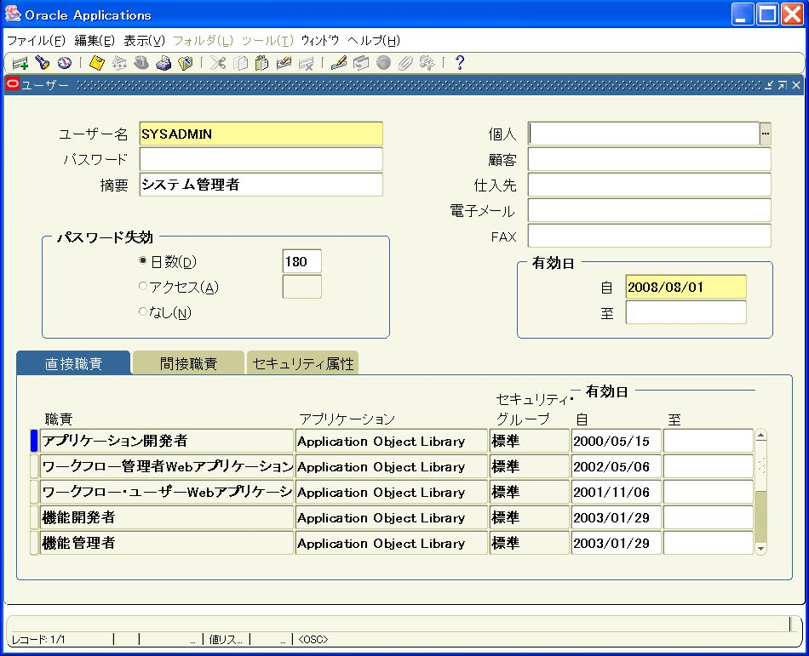
ユーザIDの使用禁止/解除

パスワードの非表示/暗号化
EBSの画面で入力したパスワードは隠し文字によって非表示になります。
データベース内に保持されている各ユーザのパスワードは暗号化されており、解読することはできません。

パスワード入力画面
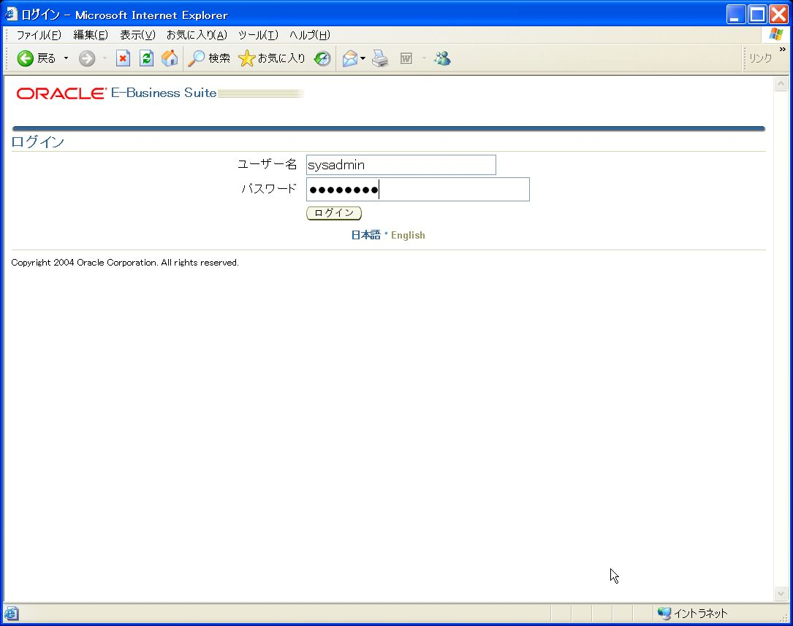
パスワードは非表示

パスワードの初期化/変更強制
システム管理者は、任意のユーザのパスワードを初期化（変更）することができます。
以下はシステム管理者が使用するユーザ定義画面です。パスワードフィールドに任意のパスワードを設定することで初期化をおこないます。ユーザの新規登録時も初期パスワードを設定しますので、この初期化に相当します。

ユーザ定義画面（パスワードの初期化）
初期パスワードの設定

パスワードを初期化されたユーザIDは、次回のログイン時に初期パスワードを変更するよう強制されます。

初期パスワードの変更を強制される画面

ログインに関するパラメータ
「業務システムセキュリティ 利用者の認証」で定義した、パスワードの強度拡張のためのパラメータ以外に、以下の製品パラメータの設定をおこなうことができます。パラメータの設定は、システム管理者機能の中にあります。
設定項目 | パラメータ名 | デフォルト値 | 設定値
パスワードの再利用禁止 | プロファイル・オプション：「サインオン・パスワード再使用禁止」（禁止日数を指定） | 再利用可 | （再利用禁止の設定はおこないません。）
ログイン失敗限度の指定 | プロファイル・オプション：「サインオン・パスワード失敗限度」（限度回数を指定） | 失敗限度なし | 10回
ログイン失敗限度の回数を超えた場合、そのユーザIDは使用禁止になります。使用禁止を解除するには、システム管理者によってパスワードの初期化をおこなうことになります。

監査レポート
標準装備の監査レポートには以下の種類があります。監査の必要に応じて、レポートの出力をおこなうことができます。
レポート | 説明 | 必要な設定 | 補足
ユーザサインオン履歴 | ユーザ認証の履歴を帳票形式で一覧する。 | サインオン監査レベルを、「ユーザ」、「職責」、「フォーム」のいずれかに設定。
コンカレント要求履歴 | コンカレントプログラム（バッチ、帳票）の実行履歴を帳票形式で一覧する。 |  | レポート以外に画面検索も可能。
職責使用履歴 | 職責の使用履歴を帳票形式で一覧する。 | サインオン監査レベルを、「職責」、「フォーム」のいずれかに設定。 | フォーム画面の職責の使用のみに有効。  （OA FrameworkやGL/AP/AR Web Inquiry画面の職責は記録されない）
フォーム使用履歴 | フォーム画面の使用履歴を帳票形式で一覧する。 | サインオン監査レベルを、「フォーム」に設定。 | フォーム画面の使用のみに有効。  （OA FrameworkやGL/AP/AR Web Inquiry画面は記録されない）
ログイン失敗履歴 | ログインの失敗履歴を帳票形式で一覧する。
ページ・アクセス・トラッキング（画面アクセス） | 画面アクセスの履歴をブラウザ画面で表示する。 | 設定画面で履歴取得機能の有効化をおこなう。  サインオン監査レベルを「ユーザ」、「職責」、「フォーム」のいずれかに設定。  参照時には、データ生成処理を事前に実行する。 | サインオン監査レベルに応じてアクセス履歴を表示。  帳票形式の出力は不可。  フォーム、OA Framework画面の使用のみに有効。  （GL/AP/AR Web Inquiry画面は記録されない）
GL/AP/AR Web Inquiryアクセス履歴ビュー | GL/AP/AR Web Inquiryの画面アクセスの履歴を照会するためのビュー。 | プロファイルオプション：「XGV: アクセス・ログ記録の有効」を「Yes」に設定する。 | SQL*PlusなどDBクライアントツールで照会する。
設定で必要になるサインオン監査レベルは、「ユーザ」、「職責」、「フォーム」の順に記録する監査内容が詳細になります。データ容量や動作時の処理も同順で多くなります。

ユーザサインオン履歴
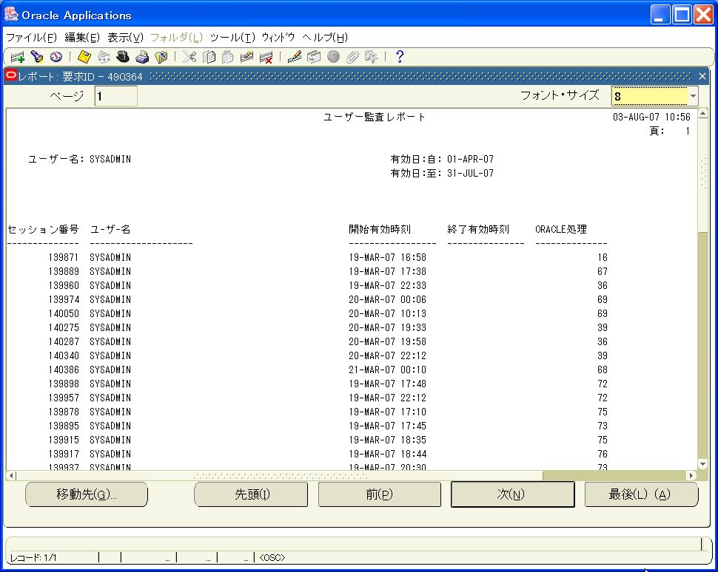

コンカレント要求履歴（帳票）
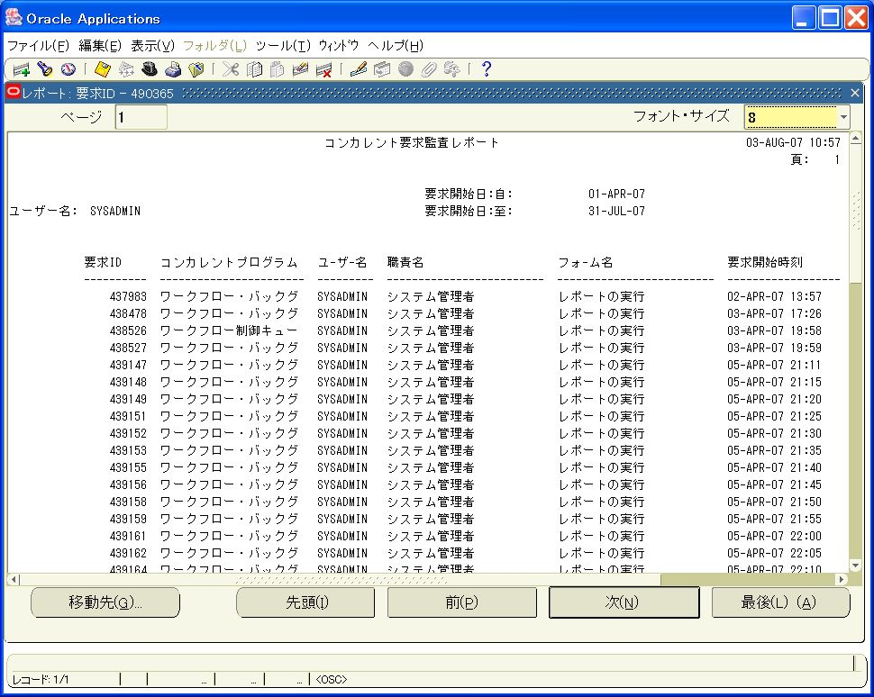

コンカレント要求履歴（検索条件画面）
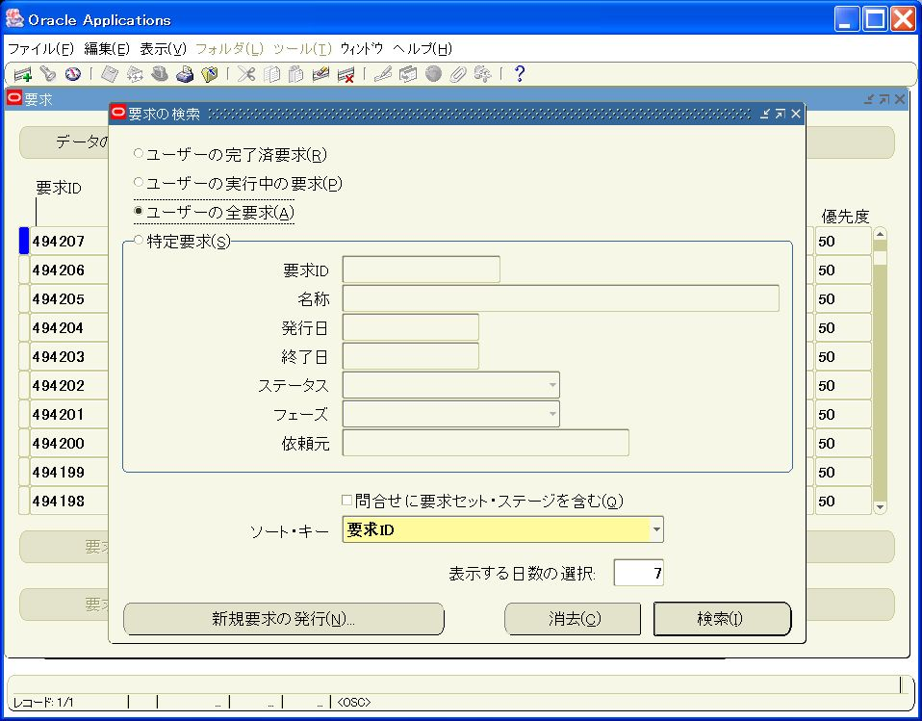

コンカレント要求履歴（検索結果の一覧画面）
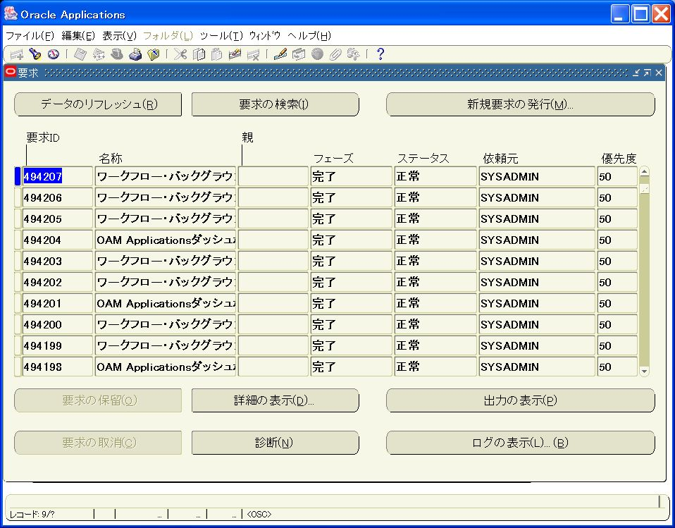

職責使用履歴
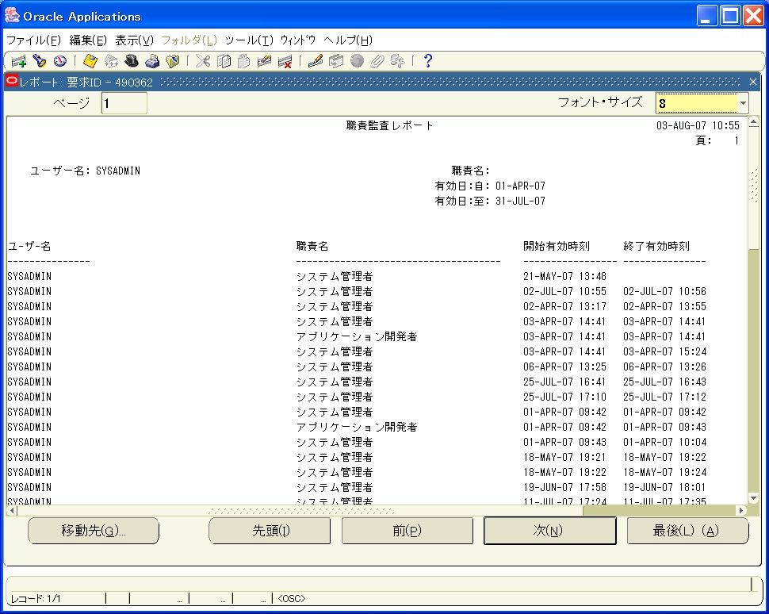

フォーム使用履歴
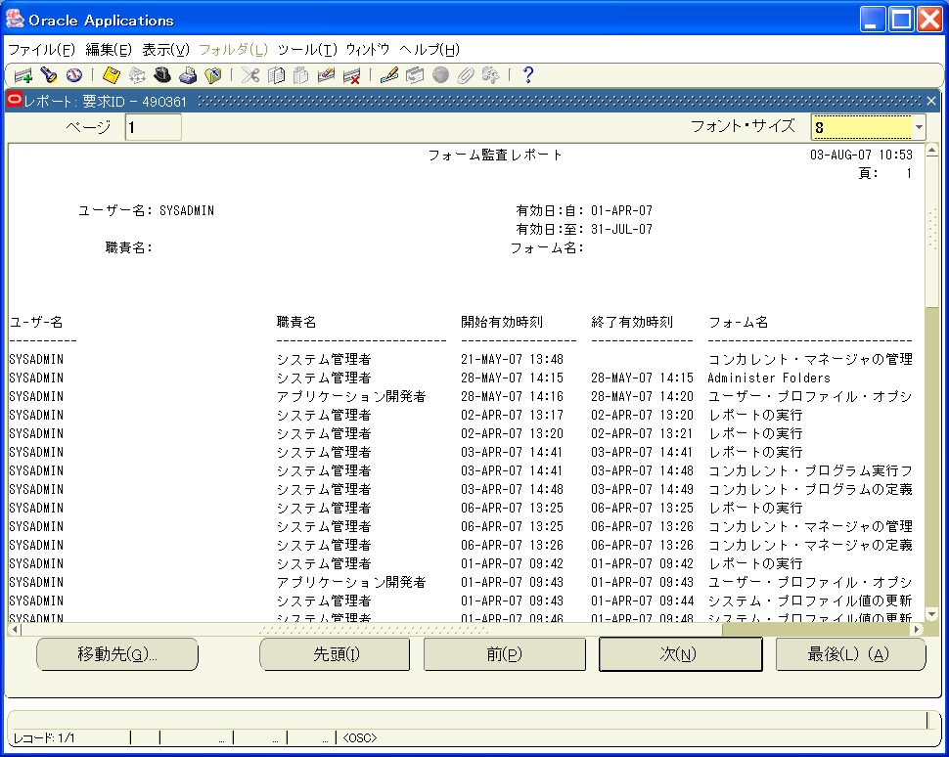

ログイン失敗履歴
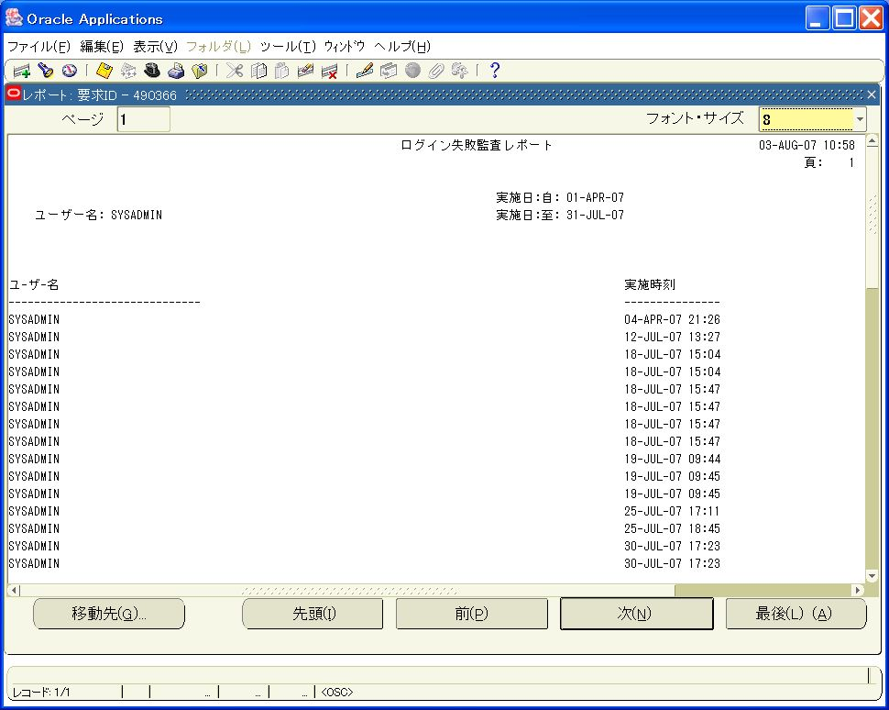

ページ・アクセス・トラッキング（画面アクセス）
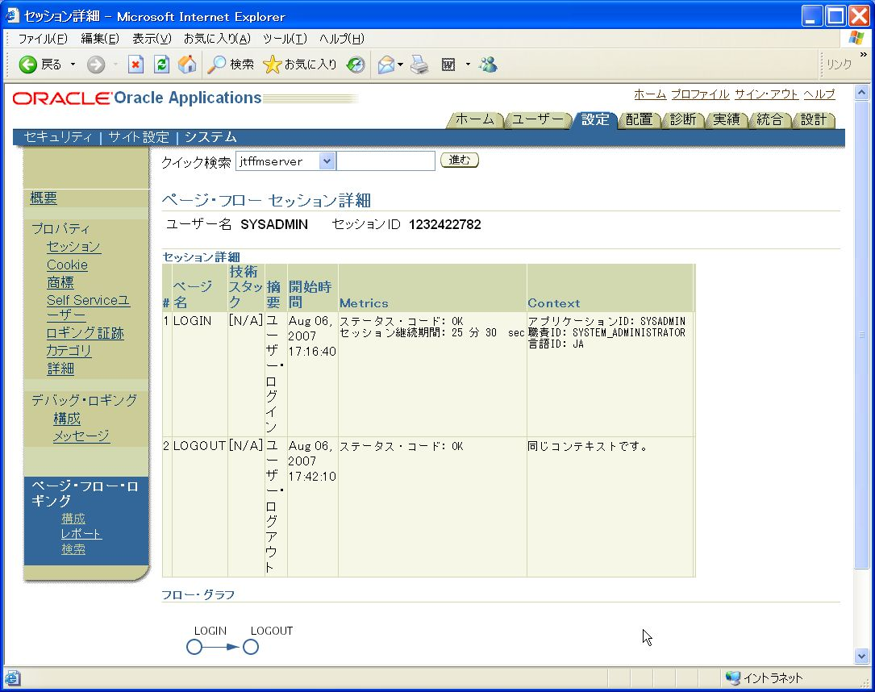

表監査
表監査は、指定した表の列に対しての変更履歴（登録、更新、削除）を記録する機能です。通常、表は更新された最終の状態のデータを保持しています。表監査を有効にすることによって過去のデータ更新、更新者、更新日付を追跡することができます。
下図は表監査のイメージです。受注明細表に対して表監査機能を有効にすると、受注明細表の監査表と問合せ用のビューがデータベースに作成されます。ユーザのオペレーションにおいて、受注明細表へデータの登録（Insert）、更新（Update）、削除（Delete）をおこなうと、それらの処理が監査表にも同時に記録されるようになります。
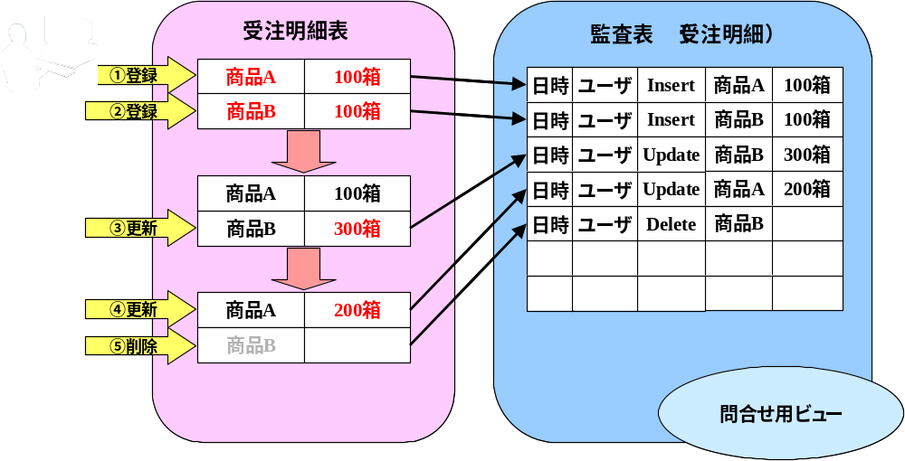

変更履歴の記録には、性能やリソース面でオーバーヘッドが発生しますので、あらゆる表を対象とすることはできません。必要に応じて対象表を選定することが推奨されます。

この成果物の未完了の課題と完了済みの課題
この文書の作成またはレビュー時に明らかになった未完了の課題を未完了の課題のセクションに追加します。課題を解決したら、課題IDを変更せずに保管します。解決策の説明を含めます。
この成果物を完成したら、未完了の課題は、プロジェクト・レベルまたはプロセス・レベルの「リスクおよび課題のログ（PJM.CR.040）」に転記し、プロジェクト・レベルの「リスクおよび課題のフォーム（PJM.CR.040）」を使って管理する必要があります。また、未完了の項目は、この成果物の未完了の課題のセクションにも残しておき、転記したことを示す印を解決策の列に付けます。

未完了の課題

ID | 課題 | 解決策 | 担当 | 目標日付 | 期限

完了済みの課題

ID | 課題 | 解決策 | 担当 | 目標日付 | 期限

